TRƯỜNG TIỂU HỌC LÊ VĂN TÁM
Tên: …………………………………… lớp 3/……
PHIẾU BÀI TẬP MÔN TOÁN – TUẦN 3 (THỨ SÁU)
BÀI: LUYỆN TẬP (TRANG 20)
Bài 1 Viết vào chỗ chấm (theo mẫu):

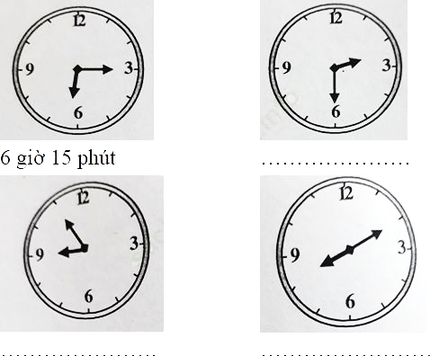

Bài 2 Giải bài toán theo tóm tắt sau:
Tóm tắt
Có : 5 thuyền
Mỗi thuyền : 4 người
Tất cả : … người?
Bài tập
.......................................................................................................................
.......................................................................................................................
......................................................................................................................

Bài 3:
a) Khoanh vào $\frac{1}{3}$ số quả cam:
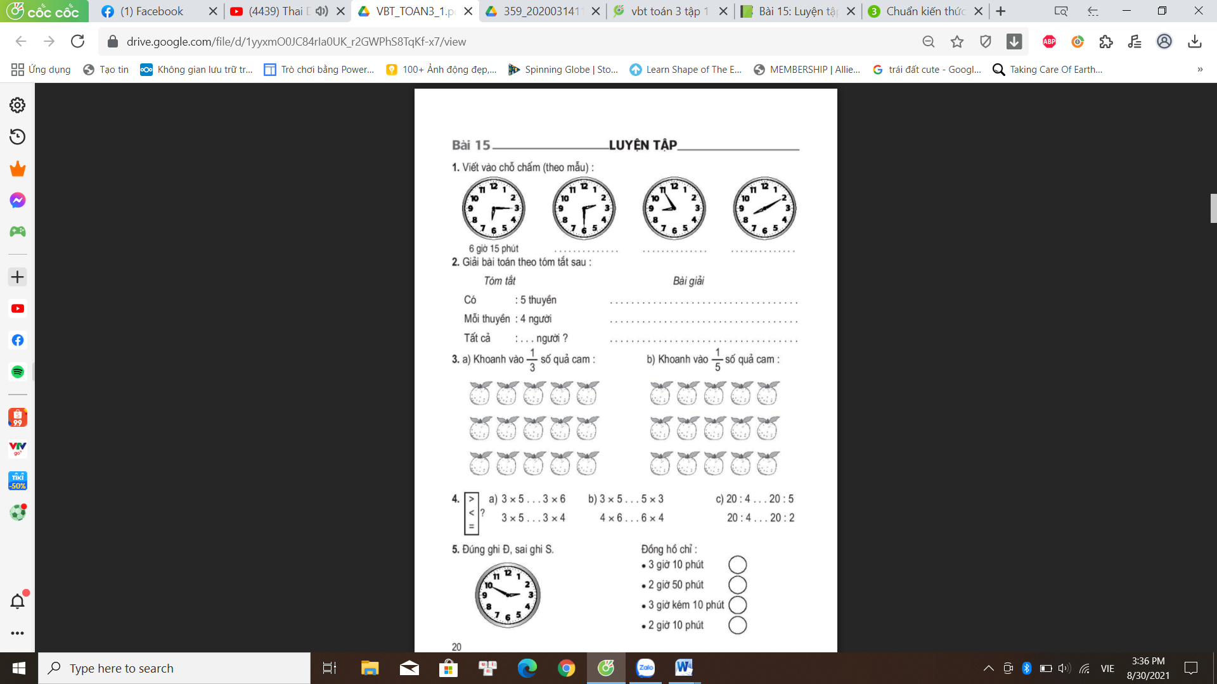
b) Khoanh vào $\frac{1}{5}$ số quả cam:
Dặn dò
- Em xem lại bài “Luyện tập” SGK/17.
- Nhờ ba mẹ kiểm tra phần làm bài trên Phiếu ôn tập hoặc chụp hình gửi qua Zalo cô giáo kiểm tra cho các em.
- Các em nhớ lưu lại các phiếu luyện tập mỗi ngày vào bìa nút nhé!
- Xem trước bài “Luyện tập chung” SGK/ 18.

